Председатель Контрольно-счетной палаты Талдомского городского округа принял участие в заседании Совета депутатов
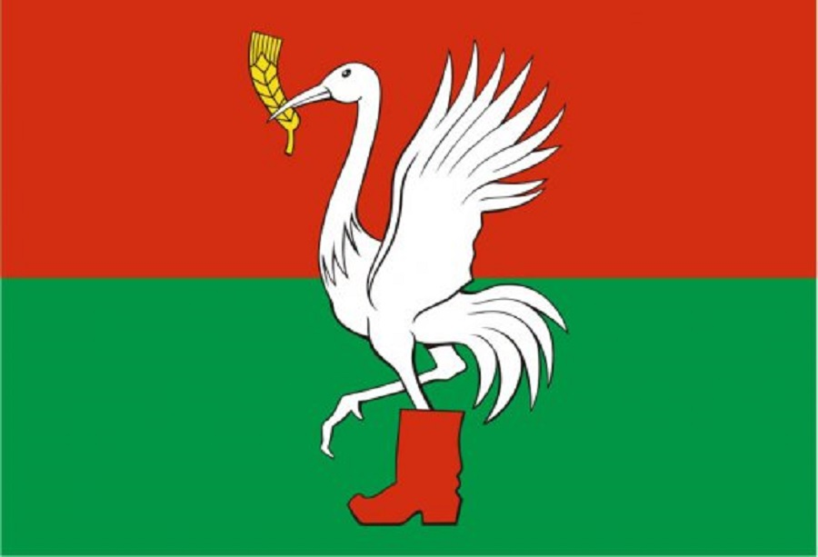
28 января 2021 года состоялось очередное заседание Совета депутатов Талдомского городского округа Московской области, в котором принял участие Председатель Контрольно-счетной палаты Талдомского городского округа Московской области Любшев Михаил Александрович.

На повестке дня заседания Совета депутатов Талдомского городского округа были вопросы о предоставлении помещений в безвозмездное пользование и прочие вопросы.

Контрольно-счетная палата Талдомского городского округа подготовила информацию по вопросам предоставления помещений в безвозмездное пользование.

По всем вопросам повестки дня заседания Совета депутатов Талдомского городского округа были приняты решения.

